સી.ઈ.આઈ.ટી. ડીપાર્ટમેન્ટ,
સ.ઈ.કો.ગાંધીનગર
તા. ૨૦/૦૨/૨૦૨૦
વિષય: માતૃભાષા દિવસની ઉજવણી
સંદર્ભ: એમ.એચ.આર.ડી દિલ્હીનો તા:૧૭/૦૨/૨૦૨૦ના રોજનો ઈ-મેઈલ

પ્રતી,

આચાર્ય શ્રી,

સ.ઈ.કો.ગાંધીનગર
ઉપરોક્ત સંદર્ભ મુજબના એમ.એચ.આર.ડી, દિલ્હીના ઈ-મેઈલ અનુસાર તા:૨૦/૦૨/૨૦૨૦ના રોજ રાજ્યની તમામ યુનિવર્સીટીઓ તથા રાજ્યની તમામ કોલેજોમાં “માતૃભાષા દિવસ”ની ઉજવણી કરવા જણાવવામાં આવેલ.તો નીચે મુજબ ના ઈવેન્ટ ના ફોટોગ્રાફ સામેલ છે.તો આ અંગે ઘટતું કરવા વિનંતી.

આભાર સહ.

- Display of books in Matrabhasha
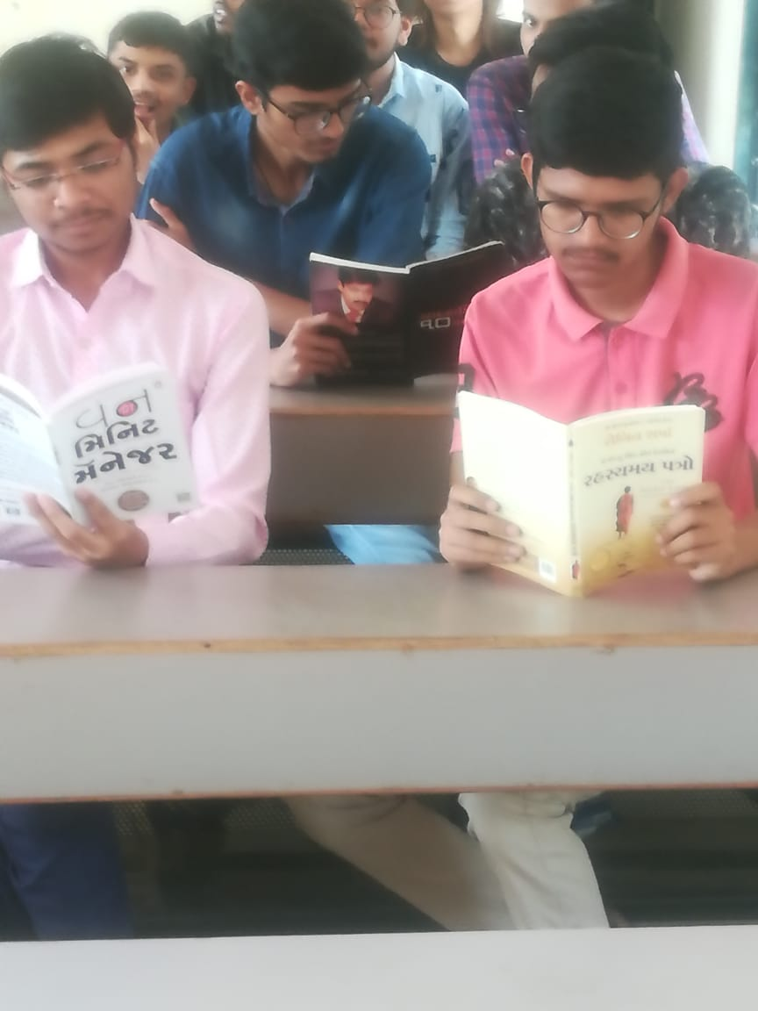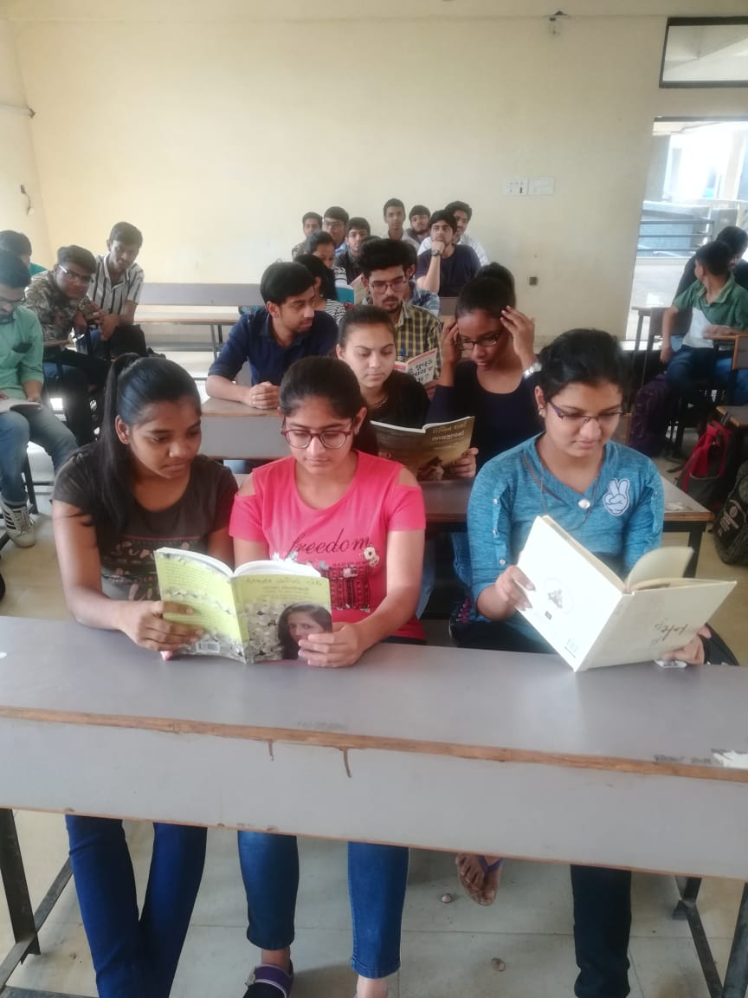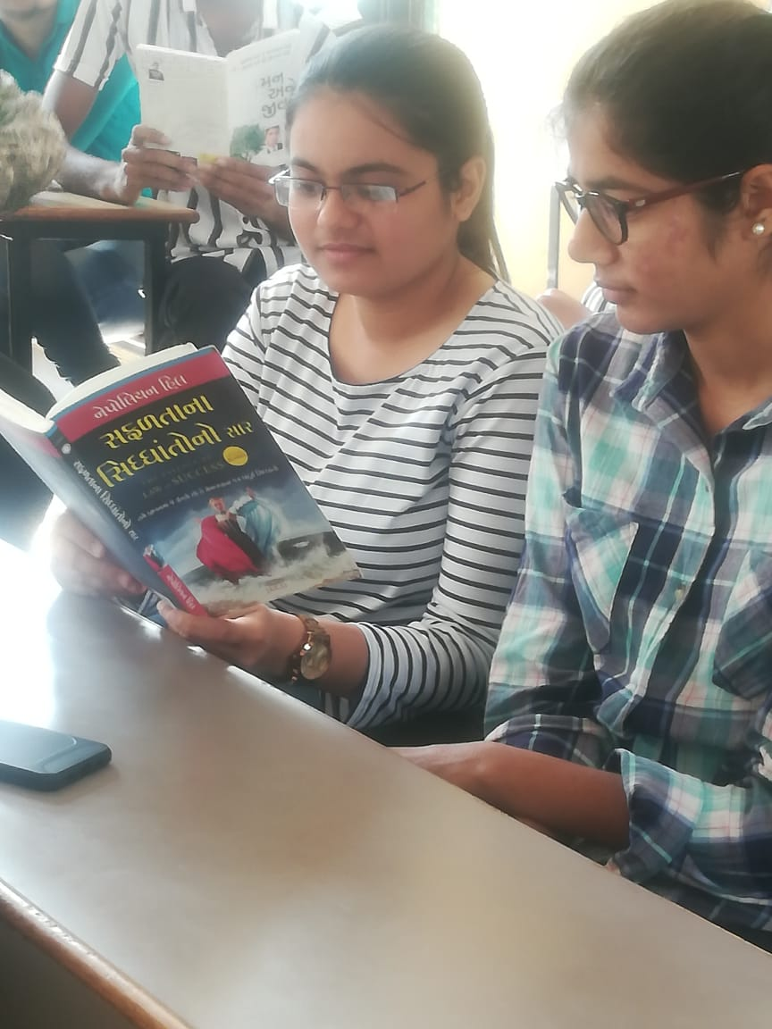
- Screening of short films in Matrabhasha
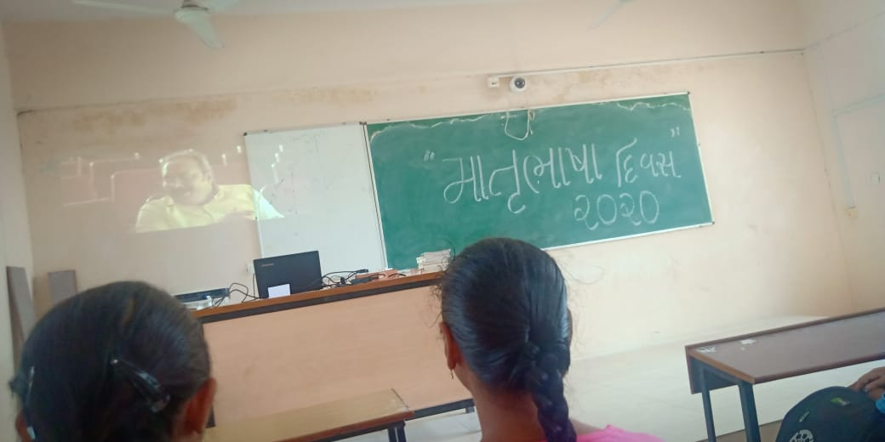

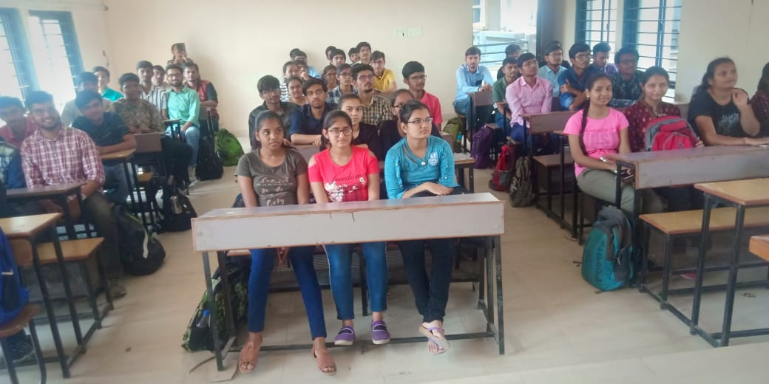
- Panel discussion/ Debate
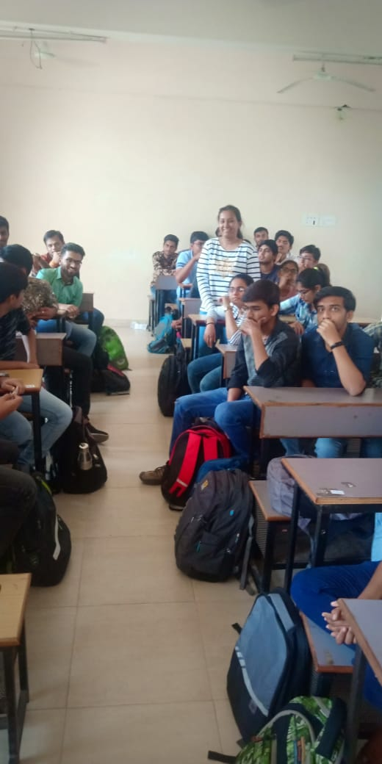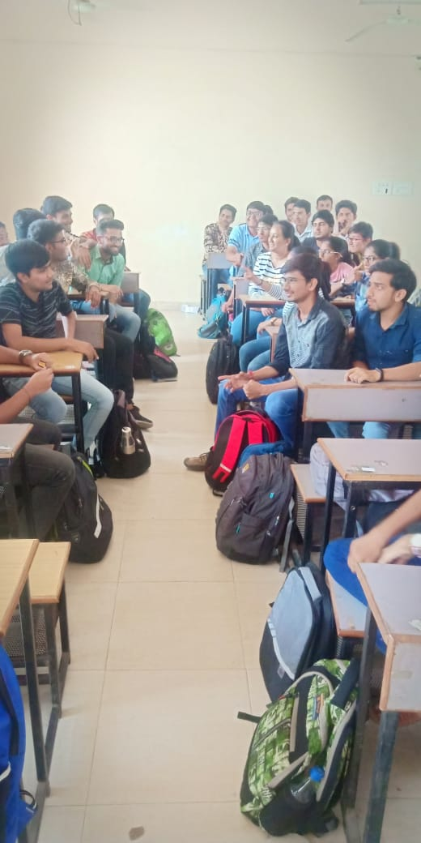

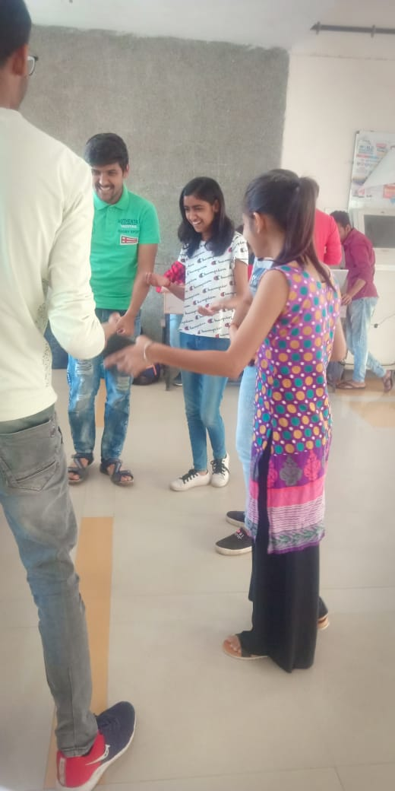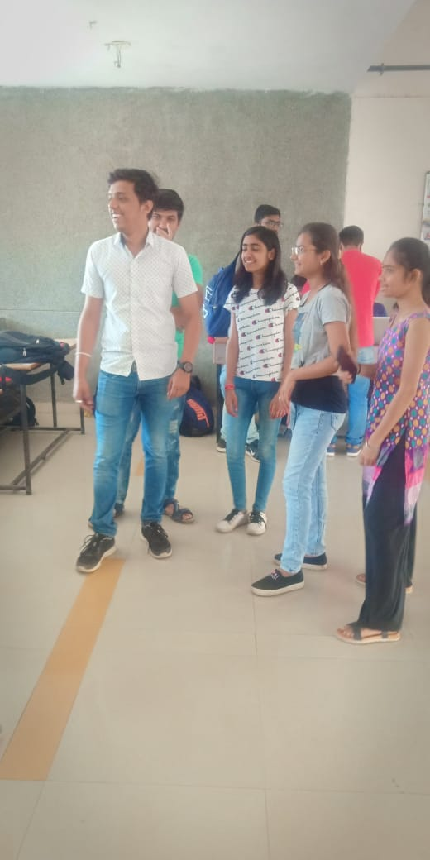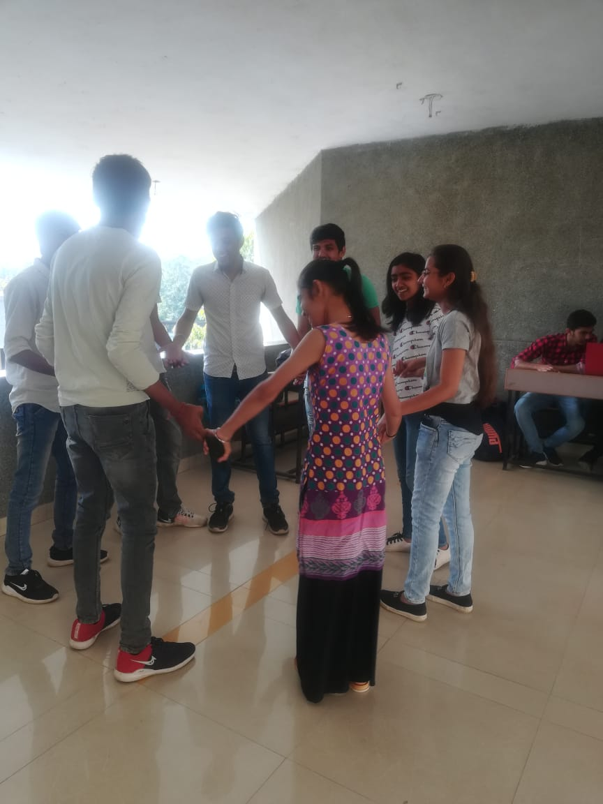
4. Small Play

